ŽUPANIJA: VIROVITIČKO-PODRAVSKA

PRIJEDLOG PROGRAMA RASPOLAGANJA POLJOPRIVREDNIM ZEMLJIŠTEM U VLASNIŠTVU REPUBLIKE HRVATSKE

ZA OPĆINU SOPJE

SADRŽAJ PROGRAMA

- Ukupna površina poljoprivrednog zemljišta u vlasništvu države na području općine Sopje, iznosi: 4.937,315 ha.

- Podaci o dosadašnjem raspolaganju
T-1 Prikaz dosadašnjeg raspolaganja po svim oblicima - površina u ha
R.br. | OBLIK RASPOLAGANJA  ( skraćeni naziv iz ugovora) | Ukupan broj ugovora | Ukupna površina po ugovorima
1 | privremeno korištenje |  | 985,7581 ha
2 | prodaja |  | 788,0489 ha
3 | zakup |  | 2.772,5966 ha
 | UKUPNO: |  | 4.546,4036 ha

- Sumarni pregled površina poljoprivrednog zemljišta u vlasništvu države prema oblicima raspolaganja
T-2 Prikaz ukupnih površina po oblicima raspolaganja
OBLIK RASPOLAGANJA | Površina  u ha | NAPOMENA  (minirano, višegodišnji nasadi i sustavi odvodnje i navodnjavanja)
površine određene za povrat | 0 | -
površine određene za prodaju  - jednokratno, maksimalno  do 25% | 0 | -
površine određene za zakup | 4.295,266 | -
površine određene za zakup za ribnjake | 0 | -
površine određene za zakup zajedničkih pašnjaka | 0 | -
površine određene za ostale namjene  - jednokratno, maksimalno  do 5% | 0 | -

MAKSIMALNA POVRŠINA ZA ZAKUP iznosi: 70,00 ha.
NAPOMENA/OBRAZLOŽENJE (određene specifičnosti za područje jedinice lokalne samouprave):
Detaljna razrada Programa raspolaganja poljoprivrednim zemljištem u vlasništvu RH za općinu Sopje dostavlja se u nastavku.

DETALJNA RAZRADA PROGRAMA RASPOLAGANJA POLJOPRIVREDNIM ZEMLJIŠTEM U VLASNIŠTVU REPUBLIKE HRVATSKE ZA OPĆINU SOPJE

- ZEMLJOPISNI PODACI O OPĆINI SOPJE

Općina Sopje prostire se na površini od 117,247 km² i sastoji se od 11 naselja: Josipovo, Nova Šarovka, Gornje Predrijevo, Grabić, Kapinci, Novaki, Sopjanska Greda, Sopje, Španat, Vaška, Višnjica, prikazanih na slici 1.

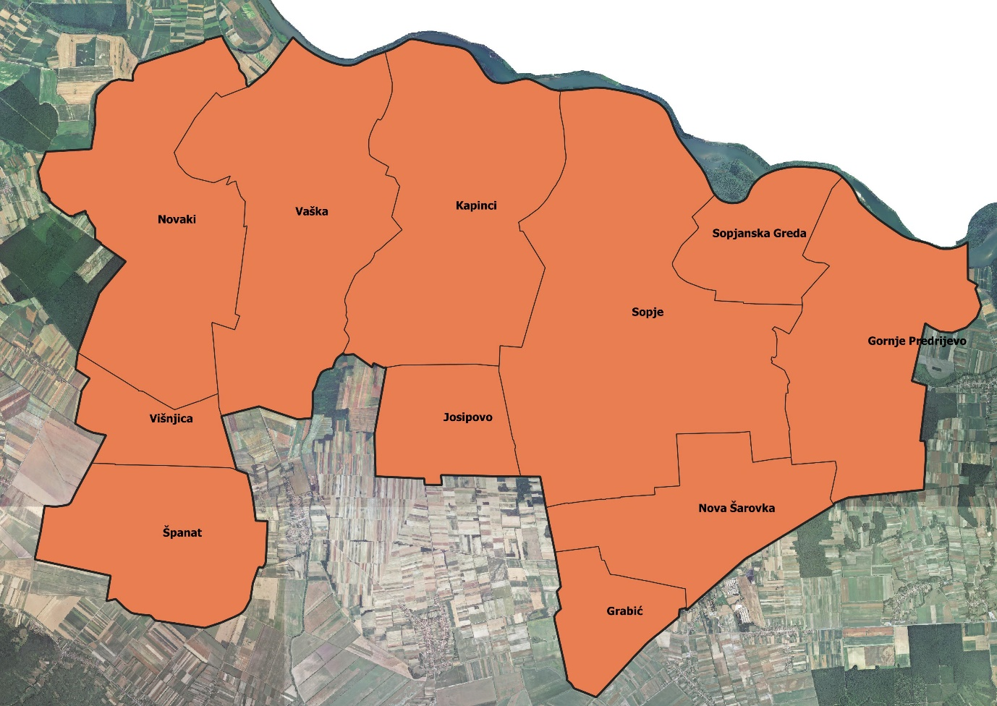
Slika 1: Naselja općine Sopje, Izvor: Državna geodetska uprava - obrada autora

GOSPODARENJE POLJOPRIVREDNIM ZEMLJIŠTEM U VLASNIŠTVU REPUBLIKE HRVATSKE ZA OPĆINU SOPJE

Sukladno Zakonu o poljoprivrednom zemljištu (NN 20/2018, u daljnjem tekstu: Zakon) poljoprivredno zemljište je dobro od interesa za Republiku Hrvatsku i ima njezinu osobitu zaštitu. Poljoprivrednim zemljištem u smislu ovoga Zakona smatraju se poljoprivredne površine koje su po načinu uporabe u katastru opisane kao: oranice, vrtovi, livade, pašnjaci, voćnjaci, maslinici, vinogradi, ribnjaci, trstici i močvare kao i drugo zemljište koje se može privesti poljoprivrednoj proizvodnji.

Poljoprivredno zemljište mora se održavati pogodnim za poljoprivrednu
proizvodnju. Pod održavanjem poljoprivrednog zemljišta pogodnim za poljoprivrednu
proizvodnju smatra se sprječavanje njegove zakorovljenosti i obrastanja višegodišnjim
raslinjem, kao i smanjenje njegove plodnosti.

Raspolaganje poljoprivrednim zemljištem u vlasništvu države u smislu ovoga
Zakona predstavlja: zakup i zakup za ribnjake, zakup zajedničkih pašnjaka, privremeno korištenje, zamjena, prodaja, prodaja izravnom pogodbom, davanje na korištenje izravnom pogodbom, razvrgnuće suvlasničke zajednice, osnivanje prava građenja i osnivanje prava služnosti.

Osnovna načela raspolaganja državnim poljoprivrednim zemljištem na području općine Sopje su:
- Državno poljoprivredno zemljište mora biti u funkciji poljoprivredne proizvodnje
uzimajući u obzir tradicijsku proizvodnju ovog kraja i specifičnosti pojedinih poljoprivrednih površina definiranih ovim Programom,
- Općina Sopje sve slobodne površine državnog poljoprivrednog zemljišta odrediti će za zakup,
- Prilikom davanja u zakup državnog poljoprivrednog zemljišta poštivati će se odredbe čl. 36 Zakona i odluke općine o maksimalnoj površini koja se može dati u zakup pojedinoj pravnoj ili fizičkoj osobi na području općine Sopje koja je sastavni dio ovog Programa,
- Prilikom davanja na privremeno korištenje državnog poljoprivrednog zemljišta poštivat će se odredbe čl. 57 Zakona,
- Promjena namjene poljoprivrednog zemljišta u nepoljoprivredne svrhe provoditi će se u skladu s dokumentima prostornog uređenja,
- Preko općinskih službi i nadležnih institucija provodit će se stalni nadzor i poduzimati mjere za nepoštivanje preuzetih obveza za one koji raspolažu državnim poljoprivrednim zemljištem.

UKUPNA POVRŠINA POLJOPRIVREDNOG ZEMLJIŠTA U VLASNIŠTVU REPUBLIKE HRVATSKE

Prema službeno dostavljenim podacima Državne geodetske uprave ukupna površina poljoprivrednog zemljišta u vlasništvu Republike Hrvatske, koje je u katastarskom operatu nadležnog Područnog ureda za katastar Virovitica, upisana kao poljoprivredno zemljište sukladno ovom Zakonu, iznosi 4.937,315 ha.

Popis svih katastarskih čestica poljoprivrednog zemljišta u vlasništvu RH za općinu Sopje nalazi se u PRILOGU 1.

Kopija katastarskog plana sa prikazom svih katastarskih čestica poljoprivrednog zemljišta u vlasništvu RH sa podlogom digitalne ortofoto karte općine Sopje izrađena je prema službeno dostavljenim podacima Državne geodetske uprave za potrebe izrade Programa i nalazi se u PRILOGU KKP-1 dok je njen umanjeni prikaz vidljiv na slici 2.
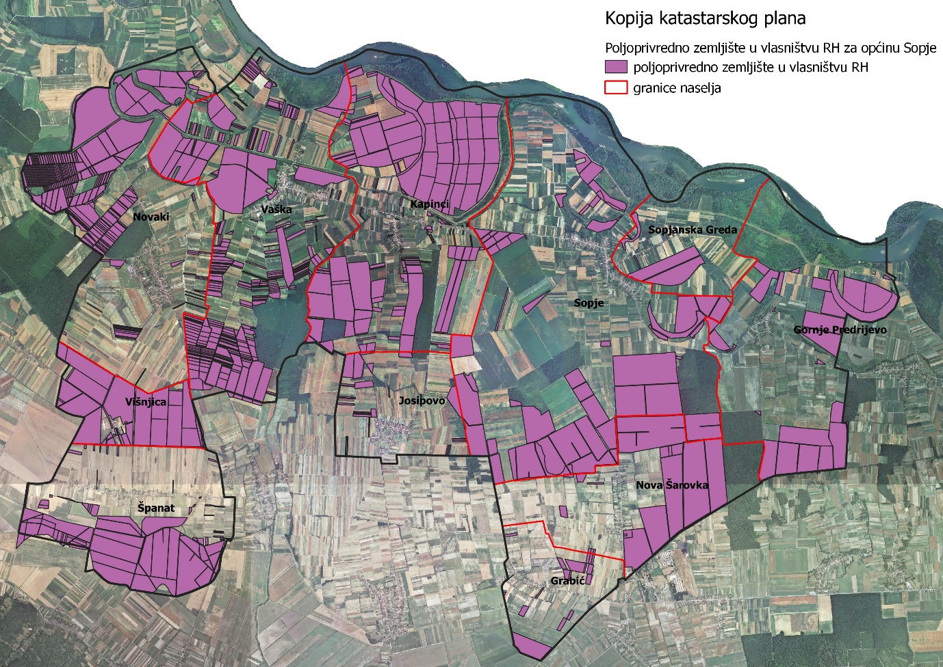
Slika 2: Državno poljoprivredno zemljište na području općine Sopje
Izvor: Državna geodetska uprava, obrada autora

Na području općine Sopje postoje područja koja se nalaze u području ekološke mreže (Natura 2000), slika 3. Popis katastarskih čestica poljoprivrednog zemljišta u vlasništvu RH po katastarskim općinama koje se nalaze u području Nature 2000, za koje je potrebno provesti postupak ocjene prihvatljivosti Programa za ekološku mrežu sukladno čl. 29 st. 13 Zakona, nalaze se u prilogu 2.

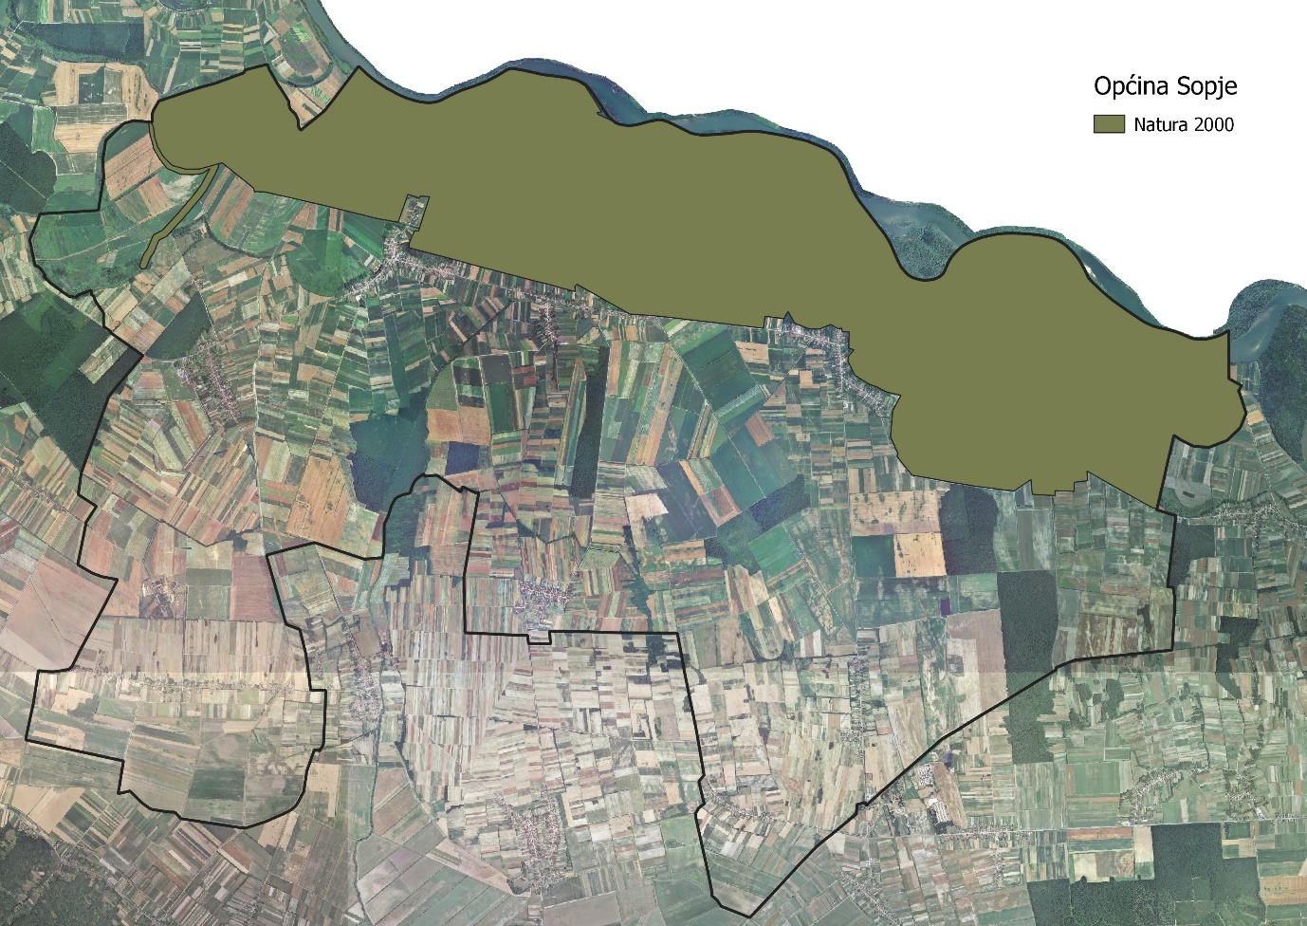
Slika 3: Zaštićena područja (Natura 2000), Izvor: Hrvatska agencija za okoliš i prirodu - Bio portal - obrada autora

PODACI O DOSADAŠNJEM RASPOLAGANJU POLJOPRIVREDNIM ZEMLJIŠTEM U VLASNIŠTVU DRŽAVE

Poljoprivrednim zemljište u vlasništvu Republike Hrvatske na području općine Sopje raspolaže se temeljem sljedećih oblika raspolaganja prikazanih u tablici 4.

Tablica 4: Prikaz dosadašnjeg raspolaganja poljoprivrednim zemljištem u vlasništvu RH
R.br. | OBLIK RASPOLAGANJA | Ukupan broj ugovora | Ukupna površina po ugovorima
1 | privremeno korištenje |  | 985,7581 ha
2 | prodaja |  | 788,0489 ha
3 | zakup |  | 2.772,5966 ha
 | UKUPNO: |  | 4.546,4036 ha

Kopija katastarskog plana sa prikazom svih katastarskih čestica poljoprivrednog zemljišta u vlasništvu RH koje su pod jednim od oblika raspolaganja, sa podlogom digitalne ortofoto karte općine Sopje izrađena je prema službeno dostavljenim podacima Državne geodetske uprave, podataka općine Sopje i Ministarstva poljoprivrede za potrebe izrade Programa i nalazi se u PRILOGU KKP-2 dok je njen umanjeni prikaz vidljiv na slici 4.

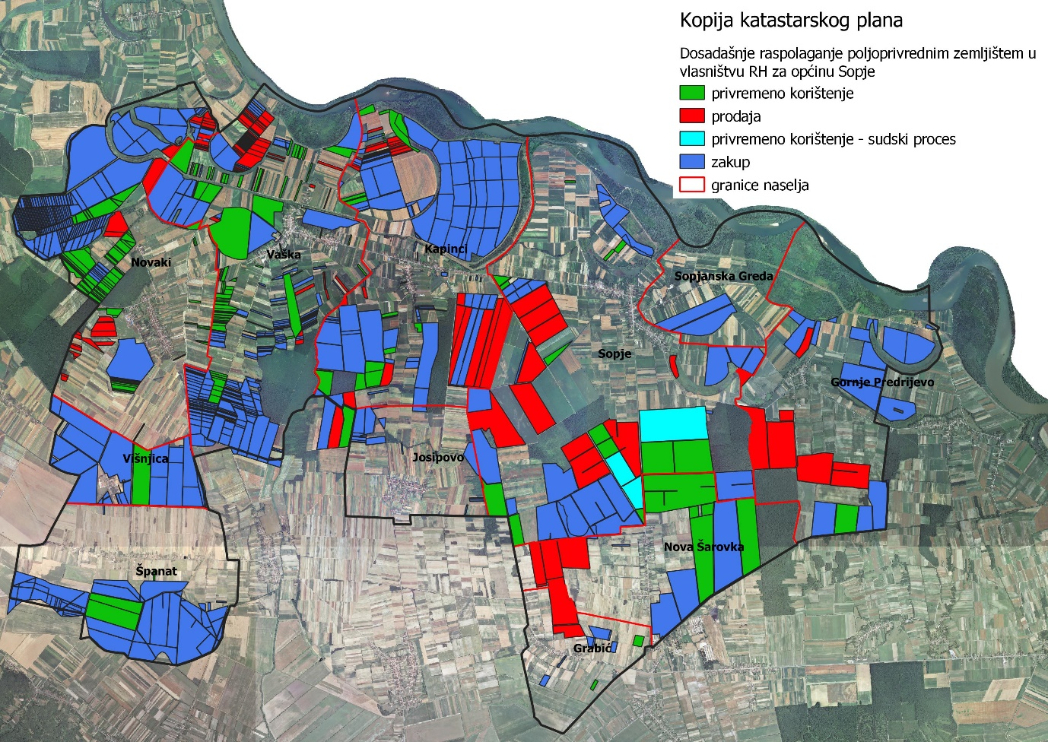
Slika 4: Prikaz dosadašnjeg raspolaganja poljoprivrednim zemljištem u vlasništvu RH
Izvor: Državna geodetska uprava, općina Sopje, Ministarstvo poljoprivrede - obrada autora

POVRŠINE ODREĐENE ZA ZAKUP

Maksimalna površina koja se na području općine Sopje može dati u zakup pojedinoj fizičkoj ili pravnoj osobi iznosi 70,00 ha.

Na području općine Sopje za zakup poljoprivrednog zemljišta određeno je 4.295,266 hektara.

Popis svih katastarskih čestica poljoprivrednog zemljišta u vlasništvu RH određenih za davanje u zakup nalazi se u PRILOGU 3.

Kopija katastarskog plana sa prikazom svih katastarskih čestica poljoprivrednog zemljišta u vlasništvu RH koje su određene za davanje u zakup, sa podlogom digitalne ortofoto karte općine Sopje izrađena je prema službeno dostavljenim podacima Državne geodetske uprave, podataka općine Sopje i Ministarstva poljoprivrede za potrebe izrade Programa i nalazi se u PRILOGU KKP-3 dok je njen umanjeni prikaz vidljiv na slici 5.

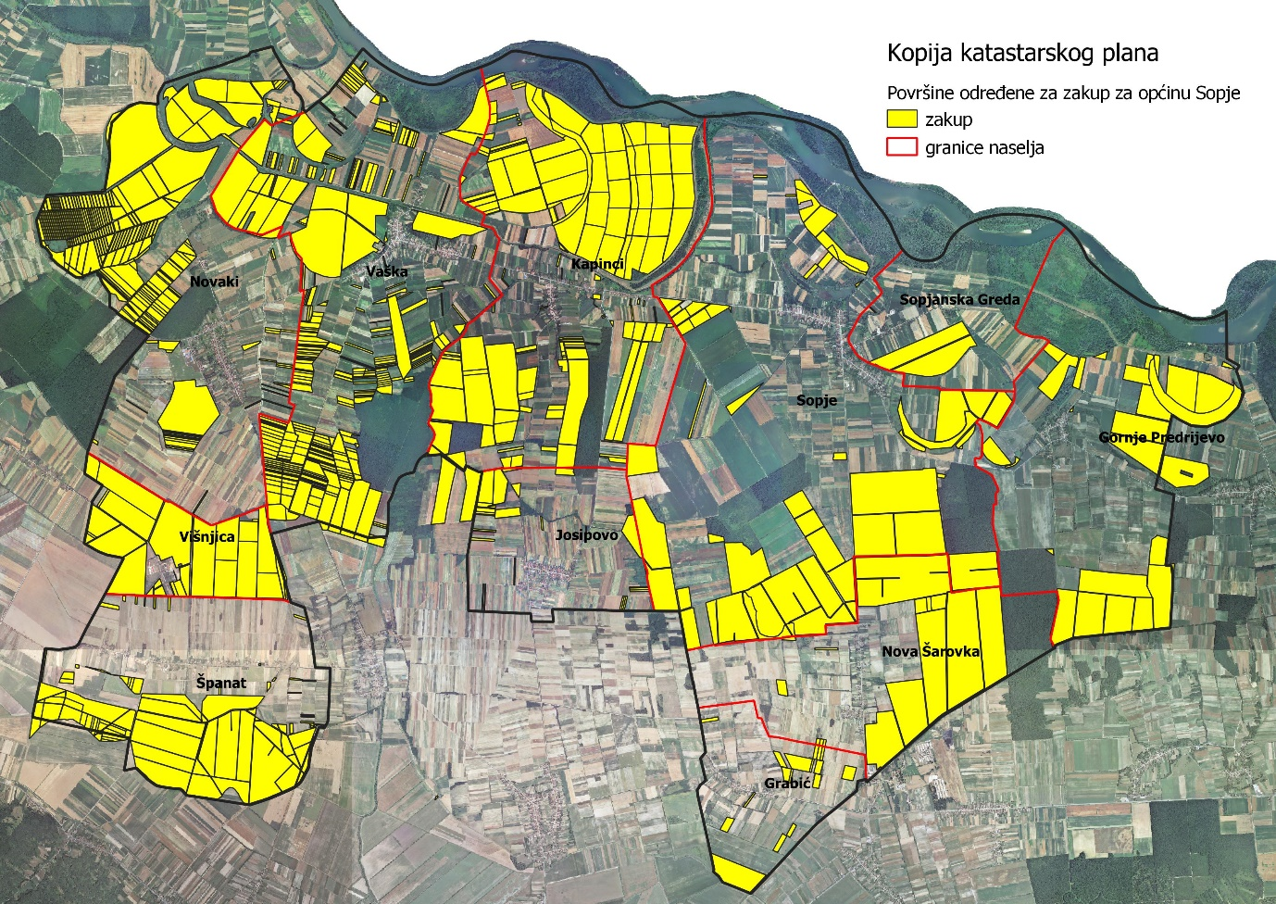
Slika 5: Površine određene za davanje u zakup na 25 godina
Izvor: Državna geodetska uprava, općina Sopje - obrada autora

Od sveukupne navedene površine 313,4132 hektara ne nalazi se pod niti jednim oblikom raspolaganja kako je prikazano po katastarskim općinama u tablici 5.

Tablica 5: Poljoprivredno zemljište određeno za zakup koje nije niti pod jednim oblikom raspolaganja prema katastarskim općinama
Naziv katastarske općine | Površina (ha)
Gornje Predrijevo | 89,6306
Gornji Miholjac | 16,6665
Kapinci | 85,9658
Medinci | 35,1196
Noskovci | 9,265
Novaki | 8,6063
Sopje | 29,7288
Vaška | 38,4306
Ukupno | 313,4132

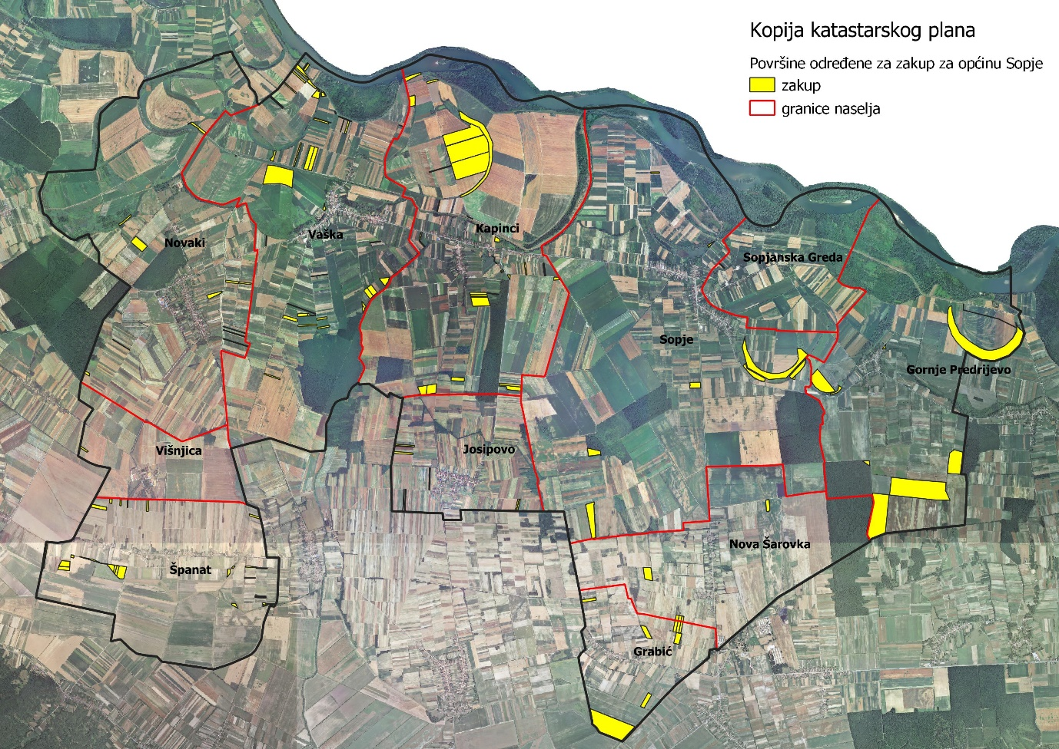
Slika 6: Površine određene za davanje u zakup koje nisu pod niti jednim oblikom raspolaganja
Izvor: Državna geodetska uprava, općina Sopje - obrada autora

POVRŠINE ODREĐENE ZA PRODAJU

Na području općine Sopje ne postoje površine poljoprivrednog zemljišta u vlasništvu Republike Hrvatske određene za prodaju.

POVRŠINE ODREĐENE ZA POVRAT

Na području općine Sopje postoje površine poljoprivrednog zemljišta u vlasništvu Republike Hrvatske određene za povrat ali se još čekaju službena očitovanja nadležnog Ureda državne uprave u Virovitičko-podravskoj županiji koja će detaljnije utvrditi površine koje je potrebno odrediti za povrat.

POVRŠINE ODREĐENE ZA ZAKUP ZA RIBNJAKE

Na području općine Sopje ne postoje površine poljoprivrednog zemljišta u vlasništvu Republike Hrvatske određene za zakup za ribnjake.

POVRŠINE ODREĐENE ZA ZAKUP ZAJEDNIČKIH PAŠNJAKA

Na području općine Sopje ne postoje površine poljoprivrednog zemljišta u vlasništvu Republike Hrvatske određene za zakup zajedničkih pašnjaka.

POVRŠINE ODREĐENE ZA OSTALE NAMJENE

Na području općine Sopje ne postoje površine poljoprivrednog zemljišta u vlasništvu Republike Hrvatske određene za ostale nepoljoprivredne namjene.

PRILOZI:
- Dokumentacija sukladno Pravilniku o dokumentaciji potrebnoj za donošenje Programa raspolaganja poljoprivrednim zemljištem u vlasništvu RH (NN 27/2018):
- Kopija katastarskog plana/očitovanje DGU o dostavljenim podacima
- Zemljišnoknjižni izvadci, Posjedovni listovi,
- Uvjerenje Upravnog tijela županije, odnosno Grada Zagreba, nadležnog za prostorno uređenje nalaze li se predmetne čestice izvan granica građevinskog područja,
- Očitovanje Ureda državne uprave u županiji, odnosno Grada Zagreba o podnesenim zahtjevima za povrat oduzete imovine,
- Uvjerenje Hrvatskih šuma d.o.o.,
- Očitovanje Hrvatskih voda,
- Uvjerenje Upravnog tijela županije, odnosno Grada Zagreba, nadležnog za prostorno uređenje jesu li predmetne čestice u obuhvatu postojećeg i/ili planiranog sustava javnog navodnjavanja,
- Očitovanje Hrvatskog centra za razminiranje.

- Popis priloga iz detaljne razrade Programa
- PRILOG 1 : Popis katastarskih čestica poljoprivrednog zemljišta u vlasništvu RH po katastarskim općinama.
- PRILOG KKP-1: Kopija katastarskog plana - poljoprivredno zemljište u vlasništvu RH za općinu Sopje
- PRILOG 2: Popis katastarskih čestica poljoprivrednog zemljišta u vlasništvu RH po katastarskim općinama koje se nalaze u području Nature 2000.
- PRILOG KKP-2: Kopija katastarskog plana - dosadašnje raspolaganje poljoprivrednim zemljištem u vlasništvu RH za općinu Sopje
- PRILOG 3: Popis svih katastarskih čestica poljoprivrednog zemljišta u vlasništvu RH određenih za davanje u zakup.
- PRILOG KKP-3: Kopija katastarskog plana - površine određene za zakup na 25 godina za općinu Sopje

